DIAGNÓSTICO DA RELIDADE DO SANEAMENTO BÁSICO NA ZONA RURAL DO MUNICÍPIO DE POMBAL–PB: UMA ANÁLISE EM NÍVEL DE SETOR CENSITÁRIO DO IBGE

Sayonara Costa de Araújo ⁽¹⁾; Luís Gustavo de Lima Sales ⁽²⁾; José Adalberto da Silva Filho ⁽³⁾; Wanessa Alves Martins ⁽⁴⁾; Francisca Jessica da Silva Melo⁽⁵⁾

⁽¹⁾ Graduanda em Eng. Ambiental; Unidade Acadêmica de Ciências e Tecnologia Ambiental – Centro de Ciências e Tecnologia Agroalimentar; Univ. Federal de Campina Grande / Campus Pombal – PB; Rua Jário Vieira Feitosa, 1770, Pombal – PB. E-mail: sayonaracaraujo@gmail.com; ⁽²⁾ Professor Doutor Adjunto; Unidade Acadêmica de Ciências e Tecnologia Ambiental – Centro de Ciências e Tecnologia Agroalimentar; Univ. Federal de Campina Grande / Campus Pombal – PB; Rua Jário Vieira Feitosa, 1770, Pombal – PB. E-mail: lglsales@ccta.ufcg.edu.br; ⁽³⁾ Graduando em Eng. Ambiental; Unidade Acadêmica de Ciências e Tecnologia Ambiental – Centro de Ciências e Tecnologia Agroalimentar; Univ. Federal de Campina Grande / Campus Pombal – PB; Rua Jário Vieira Feitosa, 1770, Pombal – PB. E-mail: adalbertosilva15@gmail.com; ⁽⁴⁾ Graduada em Eng. Ambiental; Unidade Acadêmica de Ciências e Tecnologia Ambiental – Centro de Ciências e Tecnologia Agroalimentar; Univ. Federal de Campina Grande/Campus Pombal – PB; Rua Jário Vieira Feitosa, 1770, Pombal – PB. E-mail: wanessa_ufcg@hotmail.com; ⁽⁵⁾ Graduanda em Eng. Ambiental; Unidade Acadêmica de Ciências e Tecnologia Ambiental – Centro de Ciências e Tecnologia Agroalimentar; Univ. Federal de Campina Grande / Campus Pombal – PB; Rua Jário Vieira Feitosa, 1770, Pombal – PB. E-mail: jessicahmello90@gmail.com.

RESUMO – No Brasil cerca de 29 milhões de habitantes residem em áreas rurais, no entanto a cobertura de serviços de saneamento básico em grande parte dessas áreas ainda é negligenciada por parte do poder público. Desta forma, objetivo do presente trabalho é analisar as condições em termos de saneamento básico, da população rural do município de Pombal-PB, em nível de setor censitário, através de indicadores ambientais como acesso a abastecimento de água, esgotamento sanitário e coleta de lixo. A pesquisa consistiu em quatro etapas previamente estabelecidas: a primeira referente ao levantamento bibliográfico acerca do tema em estudo; a segunda deu-se através da pesquisa de dados secundários junto ao IBGE do município de Pombal- PB, por meio do Estatcart; a terceira consistiu na tabulação e análise dos dados; e por último a espacialização dos dados em uma base cartográfica utilizando o QGis 2.6.0. Através da espacialização dos dados referente aos indicadores, percebeu-se que os setores censitários correspondentes à área rural do município encontram-se em precárias condições de saneamento básico.

Palavras-chave: População rural. Indicadores ambientais. Poder público. Espacialização.

Introdução
A falta de acesso aos serviços de saneamento básico é uma das principais causas de degradação do meio ambiente, além de comprometerem a qualidade de vida da população, não só das que vivem na área urbana, mas também as que habitam a zona rural. O descaso e a ausência de investimentos no setor de saneamento para a população rural é algo que chama atenção, tendo em vista que todos os recursos são destinados à zona urbana das cidades.
No Brasil, o saneamento básico é um direito assegurado pela Constituição Federal e definido pela Lei nº 11.445/2007, que estabelece diretrizes nacionais para o saneamento básico e institui a política federal de saneamento, tem como primeiro objetivo a universalização do acesso ao saneamento básico, abrangendo a zona urbana e a zona rural dos municípios.
Saneamento básico é definido como sendo o conjunto de medidas que visa preservar ou modificar as condições do meio ambiente com a finalidade de prevenir doenças e promover a saúde, melhorarem a qualidade de vida da população e à produtividade do indivíduo e facilitar a atividade econômica (INSTITUTO TRATA BRASIL, 2012). Segundo Nascimento et al. (2013), através das medidas de saneamento básico, é possível garantir melhores condições de saúde para as pessoas, evitando a contaminação e proliferação de doenças, além da preservação do meio ambiente.
A Constituição Federal em seu Art. 225 assegura que todos os cidadões têm direito ao meio ambiente ecologicamente equilibrado, de uso comum e essencial para uma vida sadia, devendo o poder público e a coletividade o compromisso de defendê-lo e preservá-lo para as atuais e futuras gerações. Logo, todos têm o direito a acesso igualitário às ações e serviços, mediante políticas sociais e econômicas que visem à redução dos riscos, independente de sua posição social, renda, cor ou se moram na zona urbana ou rural.
A utilização de ferramentas de geoprocessamento, como a espacialização de dados em bases cartográficas, constitui um mecanismo importante na identificação de zonas vulneráveis e carentes em saneamento básico, por exemplo. Desta forma, estabelecer políticas e sistemas de gestão mais eficientes tornam-se mais precisos uma vez que são elaborados mapas com a realidade dos serviços e indicadores. De maneira geral, as condições de vida da população rural, no Brasil, são pouco conhecidas e estudadas, diante deste fato o objetivo do presente trabalho é analisar as condições em termos de saneamento básico da população rural do município de Pombal-PB, em nível de setor censitário, através de indicadores ambientais.

Material e Métodos
O presente estudo foi realizado no município de Pombal localizado no Estado da Paraíba, que está incluído na área geográfica de abrangência do semiárido brasileiro. De acordo com o IBGE, no ano de 2010 sua população era estimada em 32.443 habitantes, dos quais 25.753 são da zona urbana e 6.357 da zona rural, sua área territorial é de 889 km². A densidade demográfica é de 36,13 hab/km².
A metodologia adotada para a realização desse estudo foi similar à descrita por Sales, et. al., 2013. A pesquisa deu-se através de quatro (04) etapas previamente estabelecidas: A primeira referente ao levantamento bibliográfico acerca do tema em estudo; A segunda etapa deu-se através da pesquisa de dados secundários junto ao IBGE do município de Pombal- PB, por meio do Estatcart, a respeito dos domicílios particulares permanentes com abastecimento de água da rede geral, com lixo coletado e esgotamento sanitário via rede geral de esgoto ou pluvial; A terceira consistiu na tabulação e análise dos dados da cobertura de abastecimento de água, coleta de resíduos sólidos, acesso a esgotamento sanitário do município de Pombal- PB, espacializadas por setores censitários do IBGE; E por fim foi realizado a espacialização dos dados em uma base cartográfica utilizando o QGis 2.6.0, tabulação (utilizando o Microsoft Office Excel 2010) dos dados obtidos e interpretação.

Resultados e Discussão
ACESSO À ÁGUA POR UM SISTEMA DE ABASTECIMENTO
Através da espacialização dos dados referentes à quantidade de domicílios atendidos pela rede geral de abastecimento de água para consumo humano do município de Pombal-PB, percebe-se que as áreas em azul mais claro, demonstrada na Figura 1, encontram-se nos setores censitários maiores, que correspondem à área rural. Observando o mapa tem-se que essas áreas apresentam um inexistente ou péssimo índice de atendimento, entre 0 a 20%. Um maior percentual de abastecimento da água pode ser visto no centro do mapa representado por um azul escuro, setores censitários menores, sendo identificada como a área urbana do município, a mesma apresenta um percentual de 60 a 80% e de 80 a 100% demonstrando que a área urbana apresenta ótimo ou excelente acesso ao serviço de abastecimento, sendo estas as áreas mais desenvolvidas do município, pois conta com uma melhor infraestrutura. A precariedade do acesso ao serviço de abastecimento na zona rural não é uma realidade só deste estudo, mas uma realidade nacional como pode-se observar na tabela 1.

Tabela 1. Abastecimento de água por domicílio na área urbana e rural no Brasil (em %).
Área | Número total de domicílios | Domicílios ligados à rede |  |  | Outras formas
Área | Número total de domicílios | Com canalização interna | Sem canalização interna | Total | Com canalização interna | Sem canalização interna | Total
Urbano | 54.020.165 | 93,3 | 0,6 | 93,9 | 4,8 | 1,3 | 6,1
Rural | 8.828.948 | 29,7 | 3,6 | 33,2 | 44,1 | 22,7 | 66,8
Fonte: IBGE-PNAD/2012.

De acordo com Silva et al. (2006) no estado da Paraíba, várias famílias rurais foram beneficiadas com a construção de cisternas, no entanto, o manejo das águas acumuladas não ocorre de forma adequada, prejudicando a sua qualidade antes de chegar ao consumidor final. O município de Pombal-PB foi um dos beneficiados do “Programa de Formação e Mobilização para a Convivência com o semiárido: Um Milhão de Cisternas Rurais (P1MC)”, gerado pela ASA – Articulação no Semiárido Brasileiro, e que conta com o financiamento do Ministério de Desenvolvimento Social – MDS. O tipo de cisterna mais difundido no semiárido brasileiro é a cisterna de placas pré-moldadas, sendo adotado e construídas próximas aos domicílios das famílias rurais. De acordo com Silva (2014) foram construídas 916 cisternas no município.
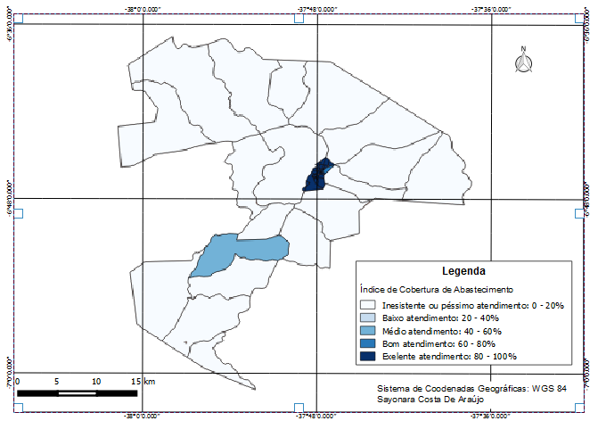
Figura 1. Quantidade de domicílios atendidos pela rede geral de abastecimento de água em nível de setor censitário do IBGE – 2010 no município de Pombal-PB.
Fonte: Autora, 2015

Segundo Sarmento et al. (2012), a ocorrência de chuvas na região semiárida é irregular, o que torna necessária que grande parte das cisternas seja abastecida por carros-pipa, incorporando uma fonte potencial de contaminação pela falta de garantia da origem da água, assim como pela vulnerabilidade a que está exposta pela forma que é transportada.
Para resolver este problema uma proposta seria uma autogestão em sistema de saneamento básico, que no Brasil já foi iniciado com a construção de pequenos sistemas de abastecimento de água e esgotamento sanitário em comunidades rurais nos estados da Bahia (CENTRAL I e II), Ceará (SISAR), Minas Gerais (COPASA), Pernambuco (PROMATA), Piauí (SISAR), Rio Grande do Norte (CAERN) e Espírito Santo (ATAÍDE, et al. 2012).
ACESSO A ESGOTAMENTO SANITÁRIO
Através da Figura 2, observa-se a discrepância na distribuição do serviço de esgotamento sanitário, esse serviço é dentre outros de grande relevância para a saúde e bem estar da população. Nos setores censitários menores visualizados na figura, coloração mais escura, já se observa diferenças no que se diz respeito ao acesso à rede de esgotamento sanitário. Essa área compreende a zona urbana do município e pode-se perceber que existem diferentes índices de acesso a esgotamento sanitário nesta mesma área, entre 80 a 100% correspondendo a um excelente acesso, entre 60 a 80%, apresentando assim um bom acesso e um índice entre 20 a 40%, representando um baixo acesso ao sistema de esgotamento sanitário.
Nos setores de tonalidade mais clara percebe-se um índice entre 0 a 20% que representa um inexistente ou péssimo acesso ao esgotamento sanitário, identificado como a zona rural do município. De acordo com PNAD (2012) a situação é critica quando são analisados dados de esgotamento sanitário na zona rural do país, apenas 5,2% dos domicílios estão ligados à rede de coleta de esgotos e 28,3% utilizam a fossa séptica como solução para o tratamento dos dejetos. Os demais domicílios, cerca de 66,5% depositam os dejetos em “fossas rudimentares”, lançam em cursos d´água ou diretamente no solo a céu aberto.

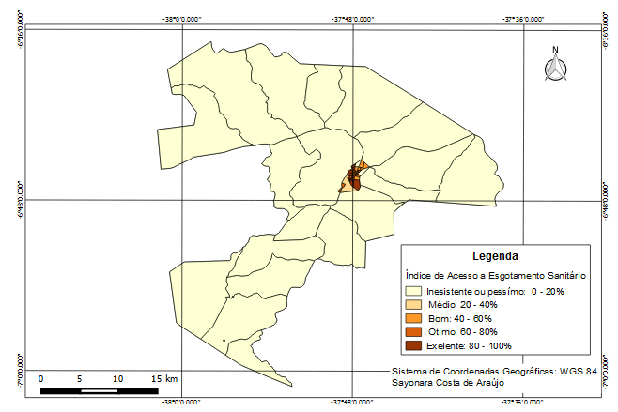
Figura 2. Quantidade de domicílios com acesso ao sistema de esgotamento sanitário em nível de setor censitário do IBGE – 2010 no município de Pombal-PB.
Fonte: Autora, 2015.

A carência de sistemas de coleta, tratamento e destinação final dos esgotos sanitários resulta em formas inadequadas para sua disposição como, por exemplo, o acondicionamento em fossas negras, o lançamento em corpos dá água, disposição em terrenos com consequente infiltração no solo e poluição da água subterrânea, favorecendo assim a proliferação de doenças (SNSA, 2008).
Visando atender a necessidade de tratamento do esgoto rural, em função da expressiva população ali existente e da necessidade de melhorias, Costa e Guilhoto (2012) propõem a implantação de um sistema de fossa séptica biodigestora, como tratamento alternativo para essas áreas. A fossa séptica biodigestora foi desenvolvida pela Embrapa Instrumentação. Ela é um sistema de tratamento do esgoto de dejetos humanos, cujo intuito é substituir o esgoto a céu aberto e as atuais fossas utilizadas em propriedades rurais, em razão dos benefícios que podem ser gerados por esta nova tecnologia (NOVAES et al, 2006).
ACESSO À COLETA DE RESÍDUOS SÓLIDOS
Analisando a figura 3 pode-se constatar a inexistência ou péssimo acesso à coleta de lixo entre 0 a 20% nos setores censitários de coloração mais clara, que corresponde à área rural do município de Pombal-PB. A totalidade mais escura encontra-se nos setores censitários menores, que são justamente os setores referentes à área urbana, onde a apresenta excelente acesso à coleta de lixo, índice entre 80 a 100%. De acordo com o IBGE (2010) o acesso à coleta de lixo domiciliar constitui-se num indicador adequado de infraestrutura.

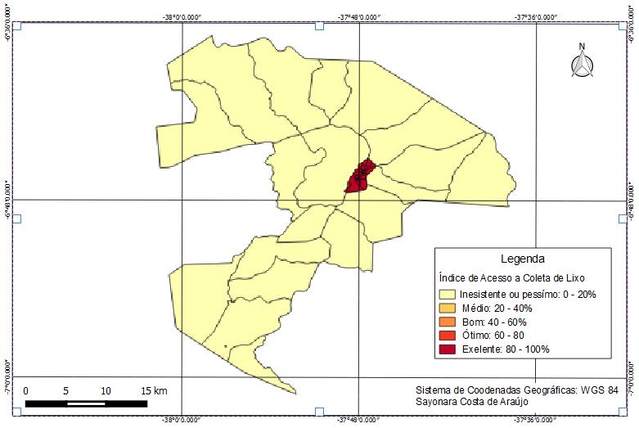
Figura 3. Quantidade de domicílios com acesso a coleta de lixo em nível de setor censitário do IBGE – 2010 no município de Pombal-PB.
Fonte: Autora, 2015.

Segundo Darolt (2002), o lixo rural é composto tanto pelos restos vegetais da cultura e materiais associados à produção agrícolas como: adubos químicos, defensivos e suas embalagens, dejetos de animais, produtos veterinários, quanto por sobras semelhantes às produzidas nas cidades, como restos de alimentos, vidros, latas, papéis, papelões, plásticos, pilhas e baterias, lâmpadas, etc. Sendo assim, se os resíduos não forem destinados de forma adequada, podem prejudicar a saúde dos moradores dessas localidades.
Estudos de Araújo (2014), realizado em um dos assentamentos do município de Pombal-PB, assentamento Jacu, localizado a 7km da cidade, revelam a realidade da destinação dos resíduos sólidos por parte dos moradores da zona rural do referido município; Três medidas são tomadas pelos moradores: os resíduos sólidos são queimados, enterrados ou lançados a céu aberto. Isso demonstra que mesmo após 4 anos, desde a pesquisa do IBGE, censo realizado em 2010, nada mudou, pois os moradores ainda continuam sem acesso a coleta de lixo.
Ceretta et al. (2013) alerta que o uso das queimadas ou soterramentos para a eliminação de resíduos sólidos é uma prática inadequada, devido aos seus impactos negativos ao ambiente. Ao enterrar o lixo sem critérios de seleção, muitos moradores podem danificar bens fundamentais para a produção na agricultura, como o solo de onde muitos agricultores retiram seu sustento.

Conclusões
O estudo mostrou-se de extrema importância uma vez que se avaliaram as condições de saneamento básico, em nível de setor censitário, de áreas rurais do município de Pombal-PB, onde pode-se verificar através do diagnostico as precárias condições de acesso a abastecimento de água para consumo humano, coleta de resíduos sólidos e esgotamento sanitário. Dessa forma, faz-se necessário a sensibilização por parte dos governantes e autoridades em geral, principalmente, as responsáveis pelo município.

Referências Bibliográficas
ATAÍDE, G.V.T.L; MORAES,L.R.S; BORJA, P.C. Autogestão em Saneamento Básico no Brasil: Experiências e Aprendizados. In: EXPOSIÇÃO DE EXPERIÊNCIAS MUNICIPAIS EM SANEAMENTO,16.,2012, Maringá- PR. Anais... Maringá: Associação Nacional dos Serviços Municipais de Saneamento, 2012. p. 5-13.

BRASIL. Lei nº 11.445, de 5 de janeiro de 2007. Estabelece diretrizes nacionais para o saneamento básico. Diário oficial da República Federativa do Brasil. Brasília-DF. Disponível em: http://www.planalto.gov.br/ccivil_03/_ato2007-2010/2007/lei/l11445.htm. Acesso em: 16 de fevereiro de 2015.

CERETTA, Gilberto Francisco ; SILVA, F. K. ; ROCHA, A. C. Gestão ambiental e a problemática dos resíduos sólidos domésticos na área rural do município de São João - PR. Revista ADMpg (Online), v. 6, 2013, p. 17-26.

COSTA, C. C.; GUILHOTO J. J. M. Importância de uma política de saneamento rural no Brasil. In: CONGRESSO DA SOCIEDADE BRASILEIRA DE ECONOMIA, ADMINISTRAÇÃO E SOCIOLOGIA RURAL, 50., 2012, Vitótia-ES. Anais... Vitória: Sociedade Brasileira de Economia, Administração e Sociologia, 2012. p.4-21.

DAROLT, M. R. Lixo Rural: Entraves, Estratégias e Oportunidades. Instituto Agronômico do Paraná (IAPAR). 2002. Disponível em:< http://www.planetaorganico.com.br/trabdarlixo.htm> Acesso em: 15 fev. 2015

INSTITUTO BRASILEIRO DE GEOGRAFIA E ESTATÍSTICA -IBGE. Cidades. 2010. Disponível em: <http://cidades.ibge.gov.br/xtras/perfil.php?lang=&codmun=251210&search=paraiba|pombal> Acesso em 17 fev. 2015

INSTITUTO BRASILEIRO DE GEOGRAFIA E ESTATÍSTICA-IBGE. Base de informações do Censo Demográfico 2010: Resultados do Universo por setor censitário. Rio de Janeiro 2011.

INSTITUTO TRATA BRASIL. Manual do Saneamento Básico: Entendendo o Saneamento Básico Ambiental no Brasil e Sua Importância Socioeconômica. São Paulo, 2012. Disponível em:< http://www.tratabrasil.org.br/datafiles/uploads/estudos/pesquisa16/manual-imprensa.pdf> Acesso em: 17 fev. 2015.

NASCIMENTO, M. A. L.; ANDRADE, M. V.; CARVALHO, J. L. A. S. ; FORMIGA, A. C. S. ; SILVA, F. A. . Proposta de saneamento básico no município de Pombal-PB: Em busca de uma saúde equilibrada. In: CONGRESSO BRASILEIRO DE GESTÃO AMBIENTAL E SUSTENTABILIDADE, v. 1, 2013, João Pessoa-PB. Anais... João Pessoa: Ecogestão Brasil, 2013. p. 2-6.

NOVAES, A.P.; SIMÕES, M.L.; INAMASU, R.Y.; JESUS, E.A.P.; MARTINNETO, L.; SANTIAGO, G.; DASILVA, W.T.L. Saneamento básico na área rural. In: SPADOTTO, C. & RIBEIRO, W. (Org.). Gestão de resíduos na agricultura e na agroindústria. Botucatu: Fundação de Estudos e Pesquisas Agrícolas e Florestais. 2006, p. 262-275.

PESQUISA NACIONAL POR AMOSTRA DE DOMICÍLIO-PNAD. Síntese de indicadores. Ministério do Planejamento, Orçamento e Gestão Instituto Brasileiro de Geografia e Estatística – IBGE. Rio de Janeiro, 2012.

SALES, L. G. L.; CANDIDO, G. A.; LEITE, K. M. M. Diagnóstico da realidade do abastecimento humano na sub-bacia do rio do Peixe-PB: uma análise em nível de setor censitário do IBGE. In: SIMPÓSIO BRASILEIRO DE RECURSOS HÍDRICOS, 20, 2013, Bento Gonçalves-RS. Anais... Porto Alegre: ABRH, 2013. v. 1, p. 5- 8.

SARMENTO, E. B. ; COELHO, L. F. O. ; SILVA, L. C. ; OLIVEIRA, A. M. B. M. Qualidade da água de cisternas rurais e sua segurança sanitária, caso do assentamento Jacú, município de Pombal-PB. In:CONFERÊNCIA INTERNACIONAL EM GESTÃO AMBIENTAL COLABORATIVA- CIGAC,1., 2012, Sousa-PB,. Anais... Sousa:UFCG, 2012. p. 1-6.

SECRETARIA NACIONAL DE SANEAMENTO AMBIENTAL- SNSA. Esgotamento Sanitário: Processos de Tratamento e Reuso de esgotos. Guia do Profissional: nível 2. Salvador: ReCESA, 2008. 179 p. Disponível em:< http://www.unipacvaledoaco.com.br/ArquivosDiversos/processos_de_tratamento_e_reuso_de_esgotos_parte1.pdf> Acesso em: 16 fev. 2015.

SILVA, NALDO. Construção de cisternas em Pombal-PB. Nov, 2014. Disponível em:< http://liberdade96fm.com.br/noticia/quase+3+mil+cisternas+foram+construidas+na+regiao+de+pombal+governo+diz+que+cumpriu+meta-16193> Acesso em: 10 mar. 2015.

